Η adidas σε συνεργασία με τον Derrick Rose παρουσιάζουν το νέο D Rose 4.5
Το νέο παπούτσι με την υπογραφή του point guard των Chicago Bulls αντιπροσωπεύει τον πάντα επιθετικό τρόπο παιχνιδιού του

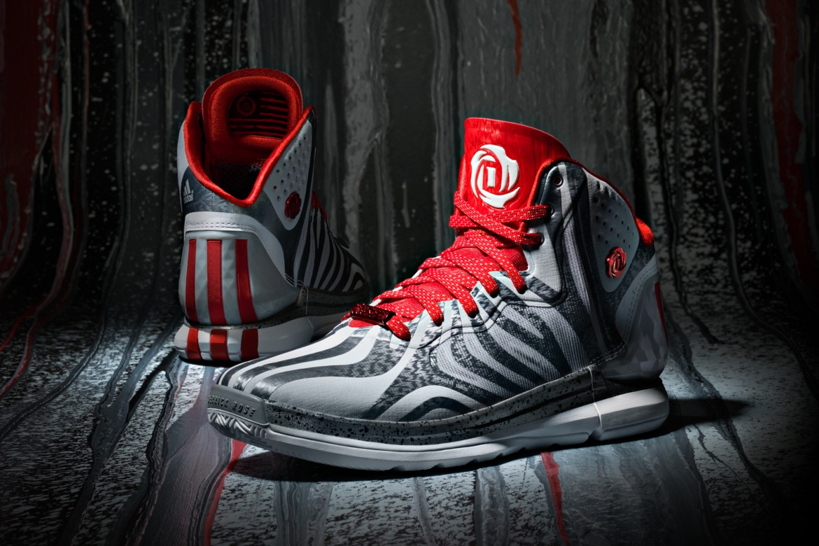
Το παπούτσι μπάσκετ D Rose 4.5 αποτελεί τη νεότερη προσθήκη στην premium σειρά προϊόντων της adidas που είναι ειδικά σχεδιασμένα για τον point guard των Chicago Bulls και MVP του NBA το 2011, Derrick Rose.

O λειτουργικός και κομψός σχεδιασμός στο πάνω μέρος του παπουτσιού εμπνέεται από τα πιο γρήγορα ζώα του πλανήτη και αντιπροσωπεύει το ιδιαίτερο στυλ του Derrick. Οι τεχνολογίες SPRINTWEB και SPRINTSKIN που βρίσκονται στο πάνω μέρος του παπουτσιού βελτιώνουν την πλευρική στήριξη που προσφέρει στο πόδι, ενώ σε συνδυασμό με την εξωτερική σόλα Crazyquick εξασφαλίζουν κορυφαίες επιδόσεις. Το D Rose 4.5 διαθέτει επίσης ένα ολοκαίνουριο ασύμμετρο εργονομικό κολάρο EVA τεχνολογίας GEOFIT και αυξημένη ενίσχυση γύρω από τον αστράγαλο για καλύτερη εφαρμογή και μεγαλύτερη άνεση. Η τεχνολογία SPRINTFRAME προσφέρει στιβαρότητα και σταθερότητα, ενώ η σόλα χάρη στην τεχνολογία EVA που απορροφά τους κραδασμούς, διασφαλίζει ανάλαφρη και ευέλικτη κίνηση στο γήπεδο.

Το design του παπουτσιού ολοκληρώνεται με το D Rose logo, το οποίο αποτελείται από τρία ροδοπέταλα που ξετυλίγονται γύρω από το γράμμα “D” και τον αριθμό “1”, και βρίσκεται στο κολάρο και στη γλώσσα του παπουτσιού.
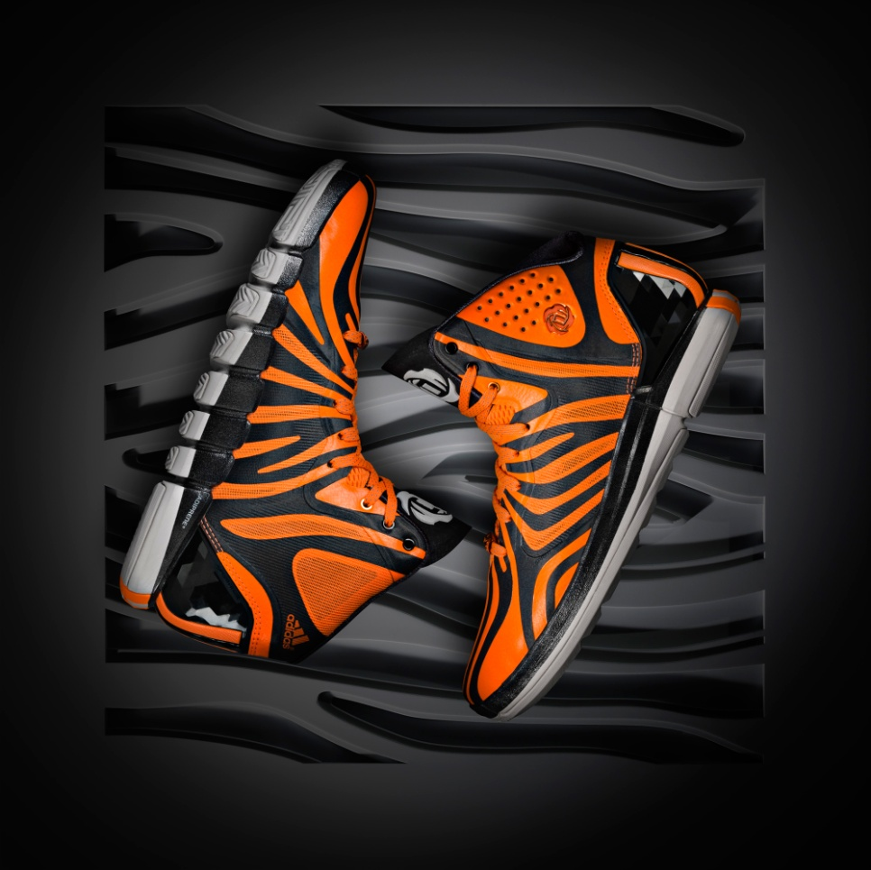
Το D Rose 4.5 κυκλοφορεί στην Ελλάδα στα adidas stores και σε επιλεγμένα καταστήματα αθλητικών ειδών, σε τρεις χρωματικούς συνδυασμούς: γκρι με κόκκινες λεπτομέρειες, πορτοκαλί με μαύρες λεπτομέρειες και μαύρο με κόκκινες λεπτομέρειες.

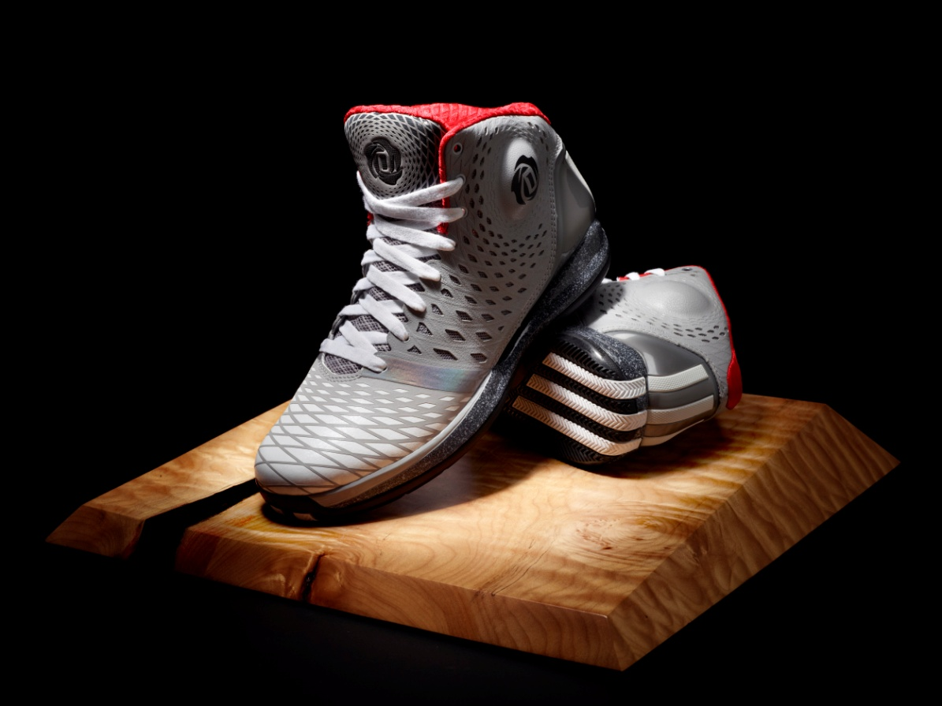
Διάβασε τα νέα της adidas για το μπάσκετ στη σελίδα www.facebook.com/adidasBasketball και στα twitter accounts @adidasGR
Περισσότερες πληροφορίες και φωτογραφίες σχετικά με τα προϊόντα μπάσκετ της adidas μπορείτε να βρείτε στο: http://news.adidas.com/GR

Σχετικά με την adidas Basketball
H adidas, για περισσότερα από 60 χρόνια, προμηθεύει με καινοτόμα προϊόντα τους κορυφαίους αθλητές του κόσμου, από τους θρύλους του παρελθόντος μέχρι τους σημερινούς superstars, όπως οι Derrick Rose, Dwight Howard, Damian Lillard, John Wall, Ricky Rubio, Δημήτρης Διαμαντίδης και Γιώργος Πρίντεζης. Στις 11 Απριλίου 2006, η adidas και το National Basketball Association (NBA) υπέγραψαν μια εμπορική συμφωνία, διάρκειας 11 ετών, που καθιστά την adidas επίσημο προμηθευτή των εμφανίσεων και του ρουχισμού του ΝΒΑ, του Women’s National Basketball Association (WNBA), και της NBA Development League (D-League), ξεκινώντας από τη σεζόν 2006–07. Παράλληλα, πρόσφατα επεκτάθηκε για τα επόμενα δύο χρόνια η εμπορική συμφωνία της adidas με την Euroleague Basketball, καθιστώντας την adidas βασικό συνεργάτη των κορυφαίων πρωταθλημάτων και στις δύο όχθες του Ατλαντικού.

Για περισσότερες πληροφορίες μπορείτε να επικοινωνείτε:

adidas: Κωνσταντίνος Σταυρόπουλος, Brand Marketing Manager, T: 210 8930948, e-mail: konstantinos.stavropoulos@adidas.com

CIVITAS: Αλέξης Μυλωνάς, Account Manager, T: 219 9991987, e-mail: a.mylonas@civitas.gr

